**COMPONENTE:** TÉCNICAS DE PROGRAMAÇÃO **1º MÓDULO**

**TURMA:**  MANHÃ  NOITE

**NOME PROFESSOR:** Áquila Pas

**NOME: Graziela Cristina Soares dos Santos DATA: 25/10/2019**

Leia os exercícios com atenção e desenvolva-os no Dev C++ e no caderno.

**LISTA C**

1. O coração humano bate em média uma vez por segundo. Desenvolver um algoritmo para calcular e escrever quantas vezes o coração de uma pessoa baterá se viver X anos.

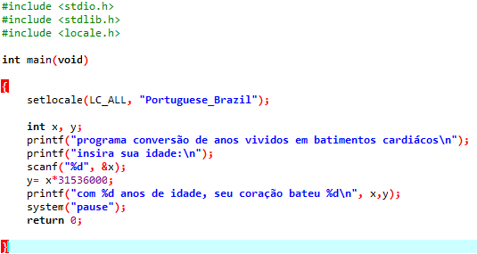

1. Muitos países estão passando a utilizar o sistema métrico. Fazer um algoritmo para executar as seguintes conversões: –
   * Ler uma temperatura em Fahrenheit e imprimir o equivalente em Celsius C=(5F-160)/9.

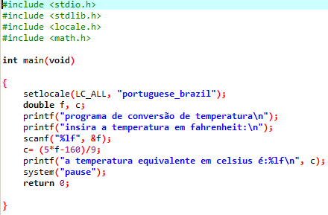

* + Ler uma quantidade de chuva dada em polegadas e imprimir o equivalente em milímetros (1 polegada = 25,4 mm).

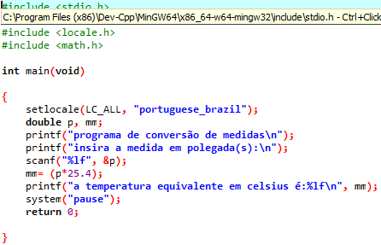

1. Dados quatro números distintos, desenvolver um algoritmo que determine e imprima a soma dos três menores.

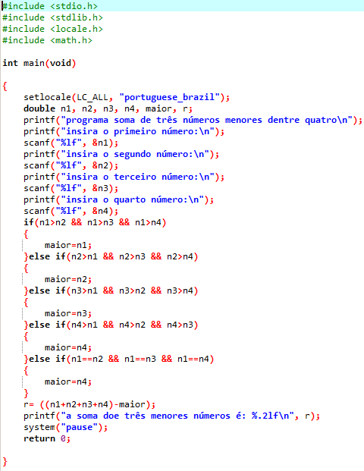

**Desafio:**

Números palíndromos são aqueles que escritos da direita para a esquerda ou da esquerda para a direita tem o mesmo valor.

Ex.: 929, 44, 97379. Fazer um algoritmo que dado um número de 5 dígitos; calcular e escrever se este número é palíndromo.

O que é um número palíndromo?